Фольклорное развлечение «Посиделки»
Средняя группа «Непоседы»
Воспитатель: Проскурякова Зинаида Юрьевна
Цель: Знакомить детей с русскими народными посиделками, приобщать к традициям своего народа. Обобщать знания о народной музыке (песни, пословицы, заклички, загадки, скороговорки).
Предварительная работа: Беседы о русском народном фольклоре. Разучивание песен, хороводов, загадок, небылиц, пословиц, знакомство с народными играми.
Оформление группы: Группа оформлена в народном стиле. У центральной стены расписной домик, стоит стол с домашней утварью, вдоль стены хохломская посуда, деревянные ложки. Народные платки.
Ход развлечения «Посиделки»:
Группа украшена. Воспитатель и дети в русских народных костюмах заходят и садятся на стульчики.
Звучит русская народная плясовая « Я на горку шла», с корзиной в руках воспитатель приветствует детей и гостей:
«Эй, люди добрые, вам ли сегодня по домам сидеть, да в окно глядеть! Рады мы видеть вас у себя в гостях в нашей горнице».
«Собрались мы позабавиться, да потешиться. Пошутить, поиграть, посмеяться. Милости просим к нам!

Есть у нас расписные ложки
Если все их сразу взять
Дружно вместе заиграть
Будет музыка звучать.
(Дети исполняют русскую народную песенку «Мы веселые матрешки»).
Воспитатель: Ребята, кто рано встает деткам спать не дает? Дети (петушок)
Поля Карунос расскажет потешку про петушка:
Петя, петя петушок золотой гребешок
Маслена головушка
Шелкова бородушка
Петя рано встает голосисто поет.
Воспитатель: « Раз, два, три, четыре, пять,
Мы собрались поиграть.
К нам сорока прилетела
И тебе, Аким, посчитать велела. (выбрали игрока).
Аким Ряскин: Считалка «Зайка»
Раз, два, три, четыре, пять
Вышел зайка погулять, вдруг охотник выбегает прямо в зайчика стреляет…
Игра «Солнышко и дождик». (Все дети участвуют в игре.)
(Звучит музыка дети бегают по кругу, по окончании музыки дети бегут под зонтик к воспитателю).
Воспитатель: Вы меня очаровали!
Вы так дружно все играли!
Воспитатель: Хватить молодым плясать, нужно старым поплясать.
(Воспитатель исполняет - «Баба сеяла горох».
Танец «Баба шла»
Баба сеяла горох
Провалился потолок прыг - скок
Баба шла, шла, шла
Пирожок нашла,
Села, да поела,
Да опять пошла
Баба ножку на носок,
А потом на пятку
Баба русского плясать
Да опять вприсядку!
Воспитатель: Что – то мы давно не пели!
Споем русскую народную песню «Во поле березка стояла»
Во поле береза стояла
Во поле кудрявая стояла
Люли люли стояла
Люли люли стояла
Некому березу заломати
Некому кудряву заломати
Люли люли заломати
Люли люли заломати
Я ж пойду погуляю
Белую березу заломаю
Люли люли заломаю
Люли люли заломаю
Срежу я с березы три пруточка
Сделаю из них я три гудочка
Люли люли три гудочка
Люли люли три гудочка
Четвертую балалайку
Четвертую балалайку
Люли люли балалайку
Люли люли балалайку
Пойду на новые на сени
Стану в балалаечку играти
Люли люли играти
Люли люли играти
Воспитатель: Аня Чушева расскажет стишок « Дождик, дождик кап-кап -кап».
Дождик, дождик.
Кап – кап - кап.
Мокрые дорожки.
Все равно
Пойдем гулять –
Наденем сапожки.
Воспитатель: Что еще мы не рассказали? Колыбельную!
Ваня Лукин: Баю баюшки баю не ложися на краю, придет серенький волчок и ухватит за бочек.
Арина Ахметханова: Люли, люли люленьки прилетели гуленьки стали гули ворковать деток спать укладывать.
Воспитатель: Скоро солнышку садиться,
Пора нам расходиться,
Друг с другом все прощаются,
Праздник окончен! Угощение сушками.

Отчет
Фольклорное развлечение «Посиделки»

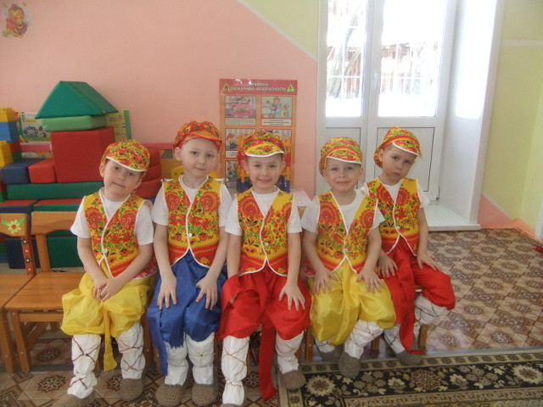
(Посиделки)
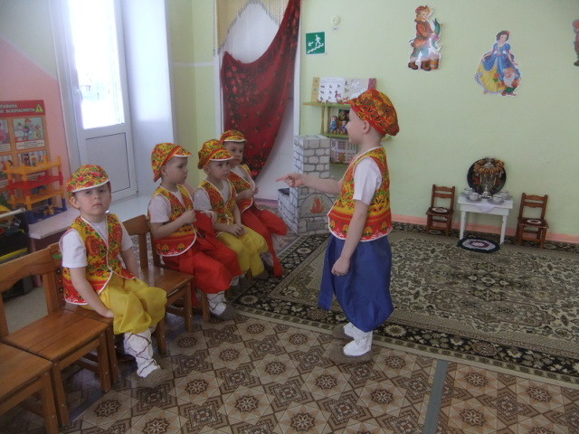
(Аким Ряскин: Считалка «Зайка»).

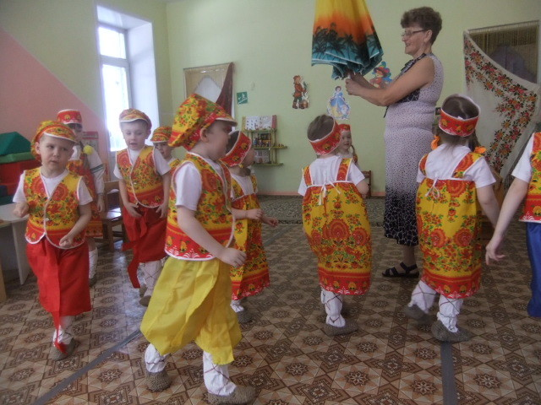
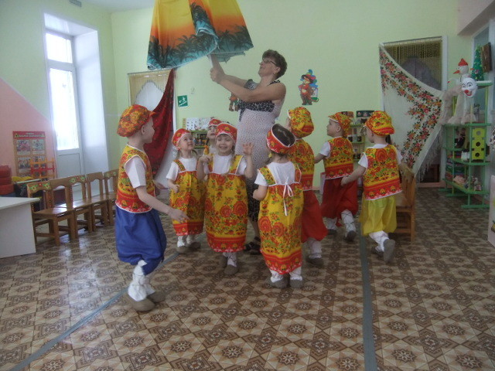
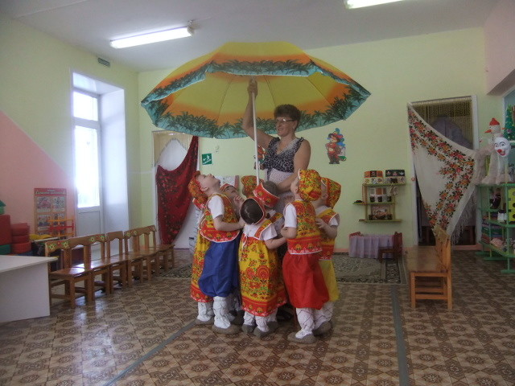

Игра «Солнышко и дождик». (Все дети участвуют в игре.)

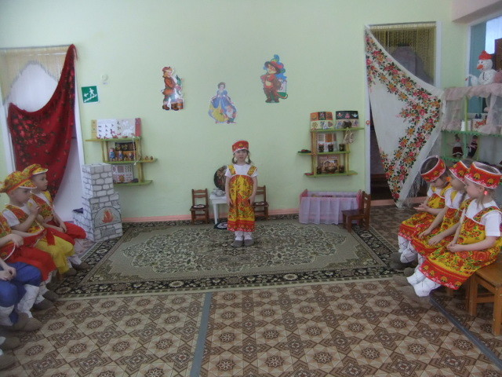
(Поля Карунос рассказывает потешку про петушка:
Петя, петя петушок золотой гребешок»).

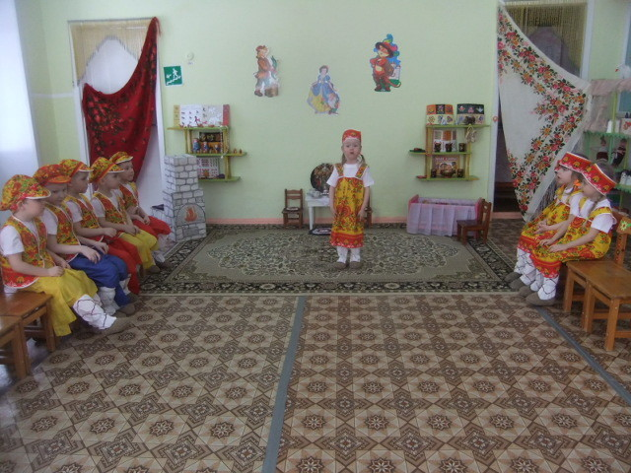
(Аня Чушева рассказывает стишок « Дождик, дождик кап-кап -кап»).
Спасибо за внимание!

